2026 - Február

Legyen ez a meglepő kérdések és válaszok hónapja…

1. Mi látható a képen?
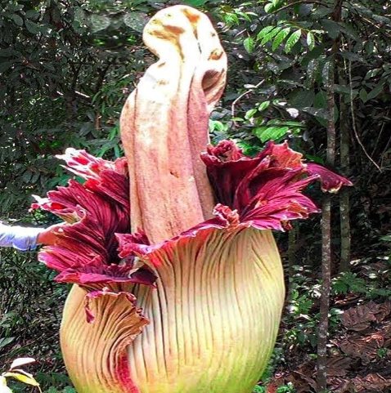
a., A Harry Potter sorozatban szereplő, az ártatlanokat felfaló húsevő növény - Freshmeat.

b., A Gyűrűk ura sorozat elvarázsolt tündérlánya - Galvánia.

c., Rohadt hús szagát árasztó titánbuzogány.

A helyes válasz megtalálásához olvasd el a TermészetesN FB csoportban a róla szóló rövid cikket!.

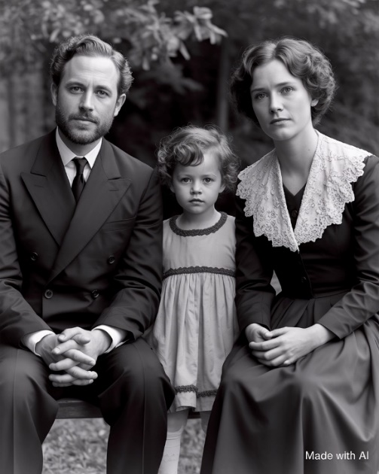
2. Hány Nobel-díjat mondhatott magáénak a képen látható család?

a., Egyet sem, hiszen ők egy olasz bevándorló család az USA-ban a 30-as évek derekán.
b. Egyet sem, hiszen ők a Budapesti Főreál Gimnázium alapítói, akik nem foglalkoztak tudományos munkával.
c., Négyet. A képen látható Pierre Curie, Iréne Joliot Curie és Marie Sklodowska-Curie.
Mi lehetett a foglalkozásuk a szülőknek?
Válaszodat röviden indokold!

3. Pánspermia elmélet
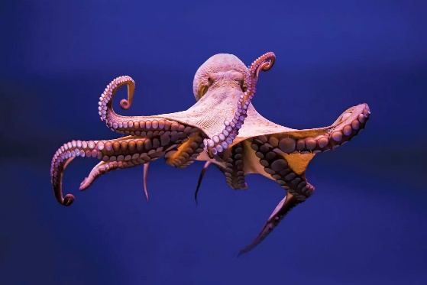
Sokféle dolog elmondható a polipokról, de az nem, hogy szívtelenek! Számos olyan tulajdonsággal büszkélkedhetnek, ami még az idegen eredetet is felvetheti.
Mit is jelent a Pánspermia-elmélet?
Válaszodban röviden foglald össze, mit kell tudnunk erről az elméletről.
Jelölj meg néhány online forrást, ahol bővebben is olvashatunk róla.

A helyes válaszok megtalálásában sokat segítenek a TermészetesN Facebook csoport bejegyzései. Légy te is tagja, vagy követője a csoportnak!
Válaszaidat minél előbb, de legkésőbb a hónap utolsó napján éjfélig a holokele@hajnoczy-koll.edu.hu levelezési címre várom!

